LAPORAN KEGIATAN PEREKAMAN KTP-EL PEMULA
DI SMA/SMK/MA 9-12JANUARI 2024
DINAS KEPENDUDUKAN DAN PENCATATAN SIPIL KOTA CIREBON

JADWAL PEREKAMAN KTP-EL PEMULA

NO | NAMA SEKOLAH/TEMPAT | HARI/TANGGAL | JAM PELAYANAN
1. | SMA Negeri 6 Kota Cirebon | Selasa, 9 Januari 2024 | Pk. 08.30-selesai
2. | SMA Negeri 9 Kota Cirebon | Rabu, 10 Januari 2024 | Pk. 08.30-selesai
3. | SMKS Wahidin Kota Cirebon | Kamis, 11 Januari 2024 | Pk. 08.30-selesai
4. | SMA Negeri 8 Kota Cirebon | Jum’at, 12 Januari 2024 | Pk. 08.30-selesai

SUMBER DATA
Data Wajib Rekam KTP-el Pemula yang Belum Rekam diperoleh dari Data Penduduk Potensial Pemilih Pemilu (DP4) cut off tanggal 2 Januari 2024, sebanyak 1.622 orang (Jumlah DP4 Pemula Dapodik: 8.065).

PELAKSANAAN KEGIATAN

- Tempat dan Waktu Kegiatan
Kegiatan dilaksanakan pada hari Selasa, tanggal 9 Januari 2024, berlokasi di Kota Cirebon, dengan titik layanan di SMA Negeri 6 Kota Cirebon, waktu pelaksanaan pk 08.30 sd selesai

- Capaian
Jumlah siswa/i wajib rekam sesuai data Wajib Rekam KTP-el Belum Rekam: 51, yang melakukan perekaman : 10.

- Foto Kegiatan
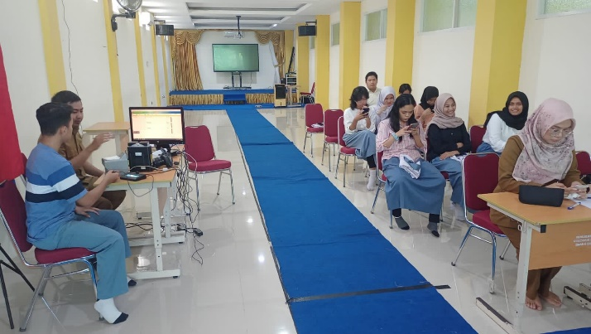 |  | 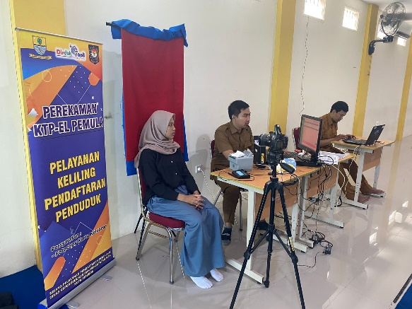
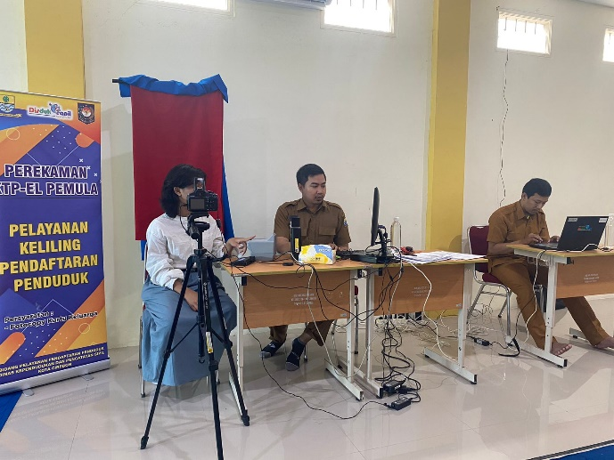 |  | 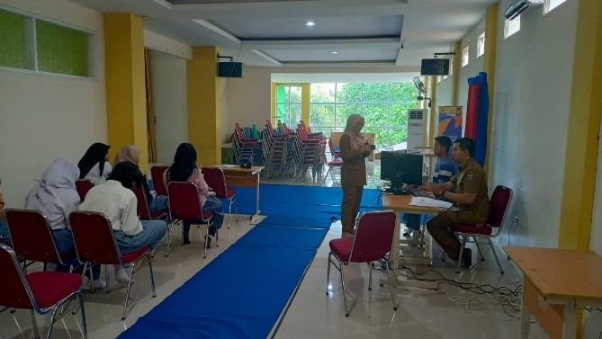
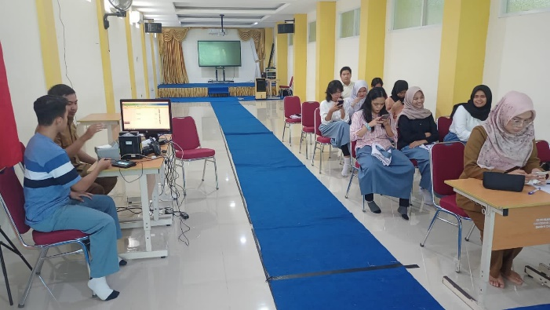 |  | 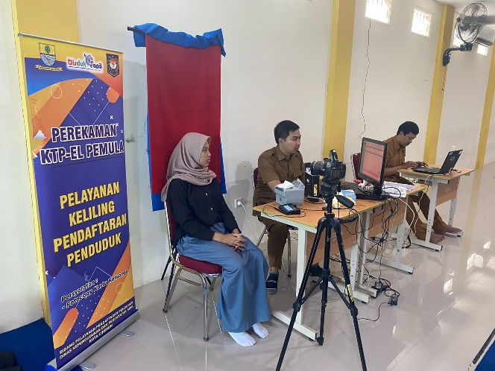

PELAKSANAAN KEGIATAN

- Tempat dan Waktu Kegiatan
Kegiatan dilaksanakan pada hari Rabu, tanggal 10 Januari 2024, berlokasi di Kota Cirebon, dengan titik layanan di SMA Negeri 9 Kota Cirebon, waktu pelaksanaan pk 08.30 sd selesai

- Capaian
Jumlah siswa/i wajib rekam sesuai data Wajib Rekam KTP-el Belum Rekam: 93, yang melakukan perekaman: 38.

- Foto Kegiatan
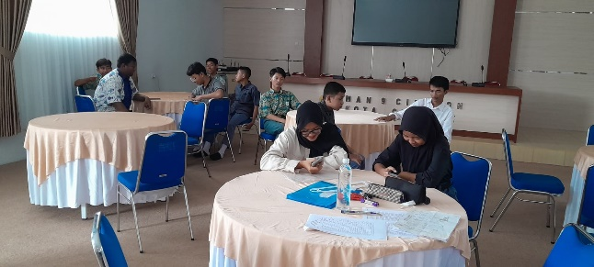 |  | 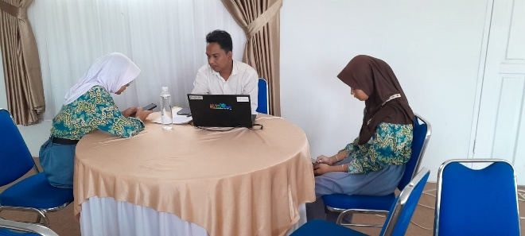
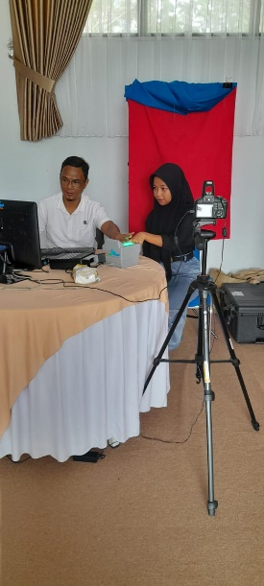 |  | 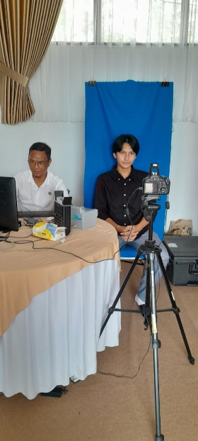
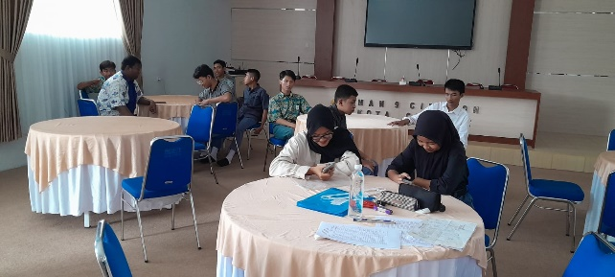 |  | 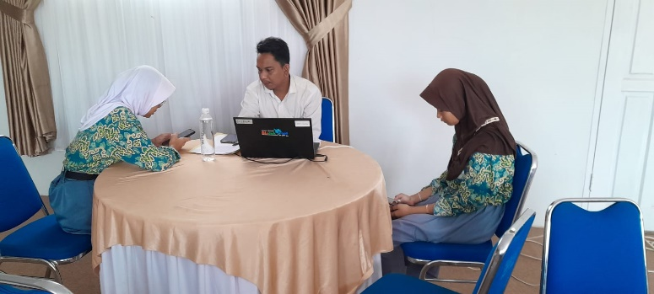
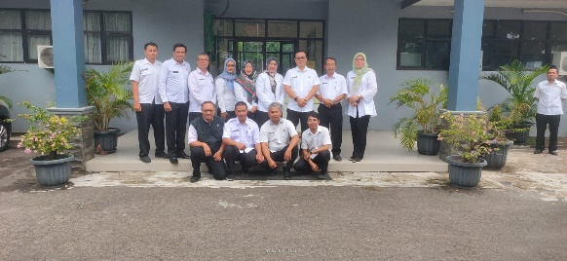 |  | 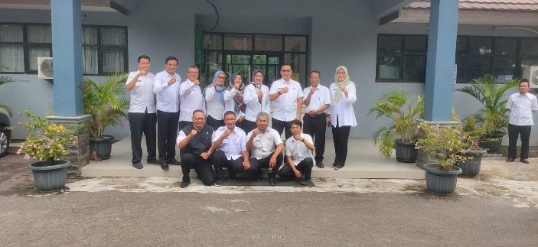
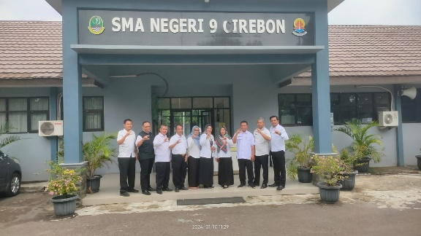 |  | 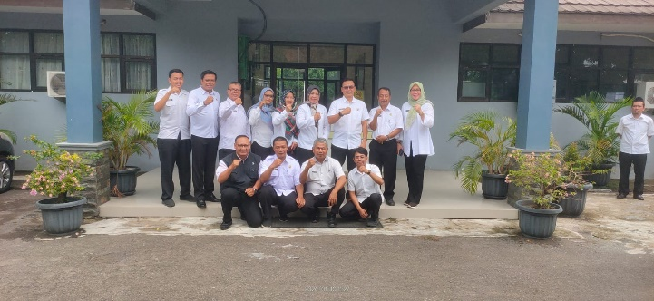

PELAKSANAAN KEGIATAN

- Tempat dan Waktu Kegiatan
Kegiatan dilaksanakan pada hari Rabu, tanggal 11 Januari 2024, berlokasi di Kota Cirebon, dengan titik layanan di SMKS Wahidin Kota Cirebon, waktu pelaksanaan pk 08.30 sd selesai

- Capaian
Jumlah siswa/i wajib rekam sesuai data Wajib Rekam KTP-el Belum Rekam: 48, yang melakukan perekaman: 23.

- Foto Kegiatan
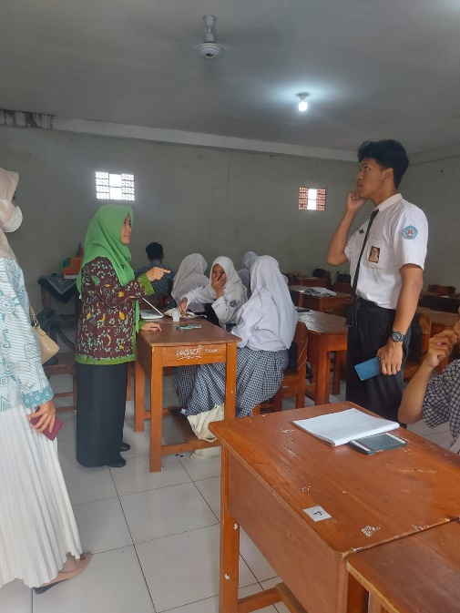 |  | 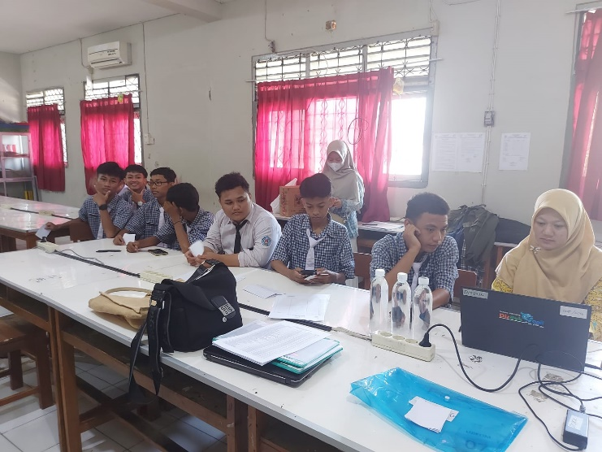
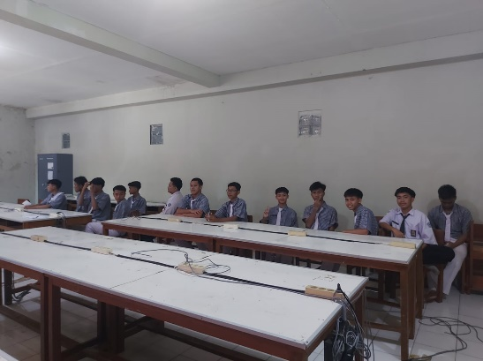 |  | 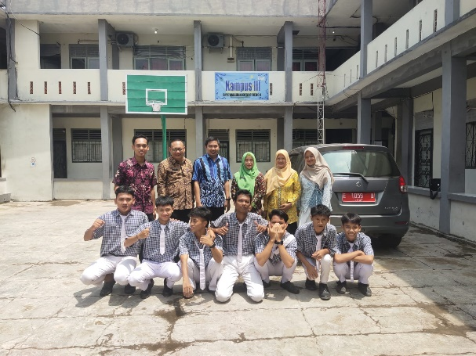
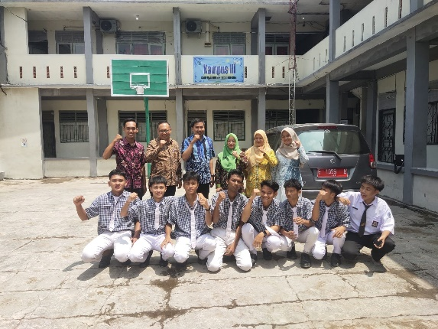 |  | 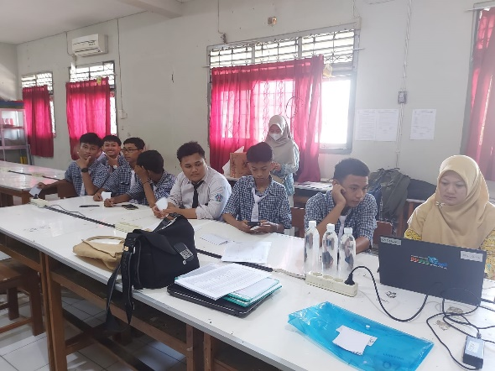
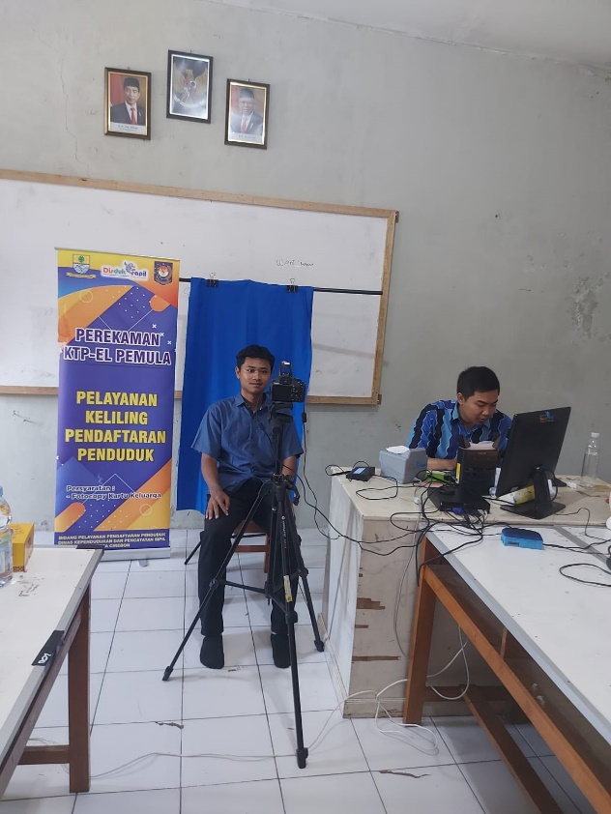 |  | 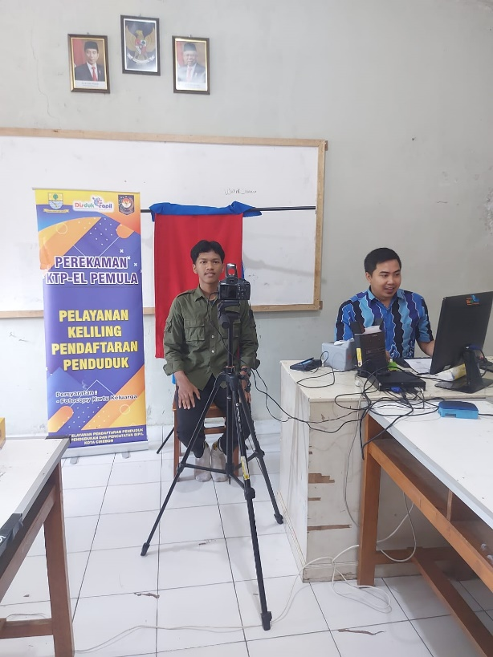
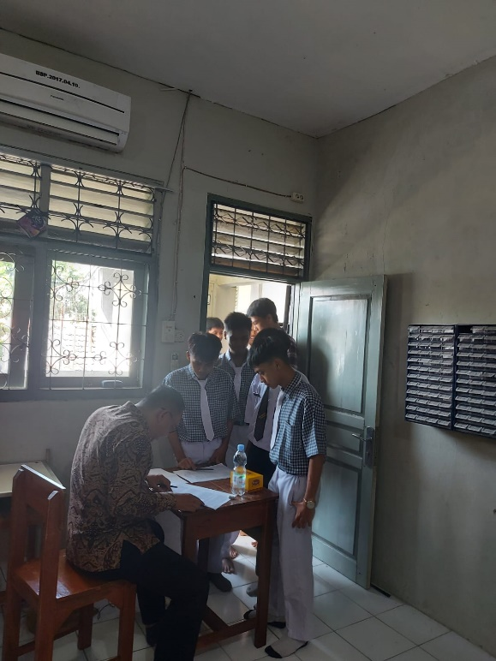 |  | 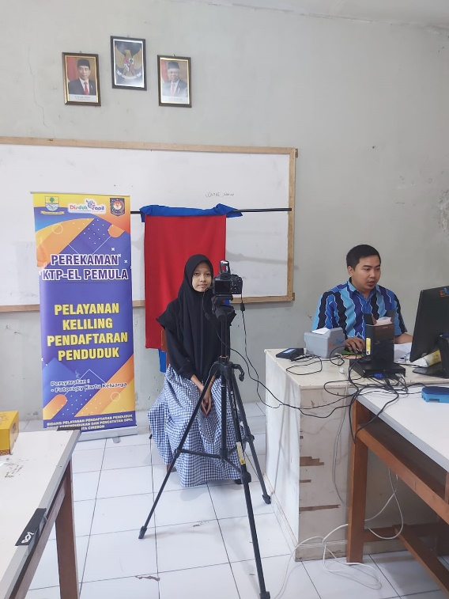
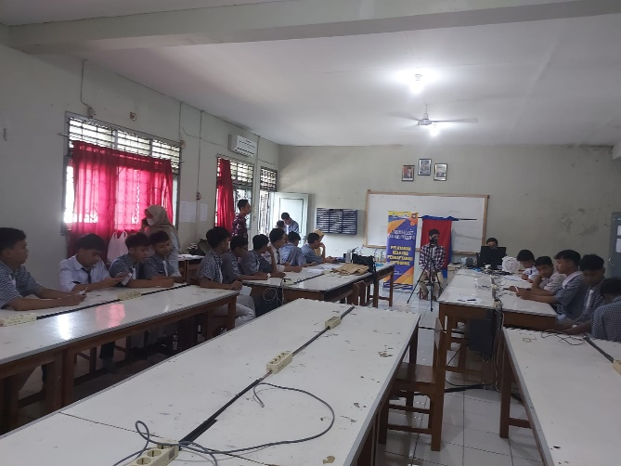

PELAKSANAAN KEGIATAN

- Tempat dan Waktu Kegiatan
Kegiatan dilaksanakan pada hari Jum’at, tanggal 12 Januari 2024, berlokasi di Kota Cirebon, dengan titik layanan di SMA Negeri 8 Kota Cirebon, waktu pelaksanaan pk 08.30 sd selesai

- Capaian
Jumlah siswa/i wajib rekam sesuai data Wajib Rekam KTP-el Belum Rekam:69, yang melakukan perekaman: 21.

- Foto Kegiatan
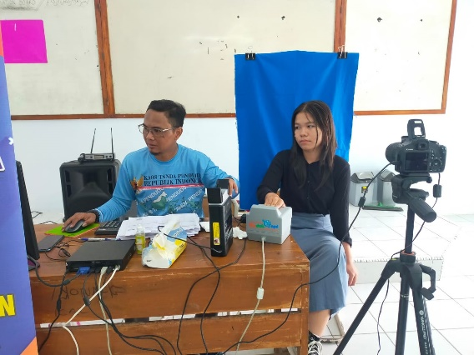 |  | 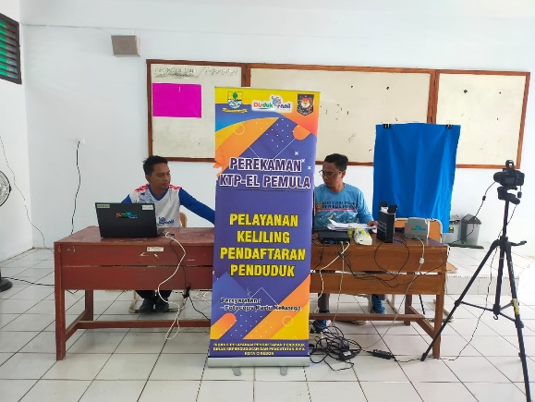
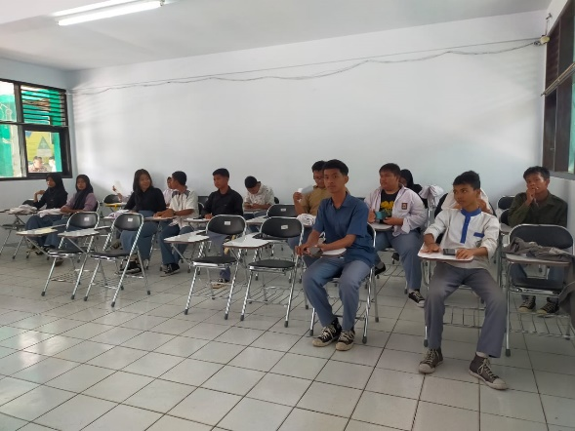 |  | 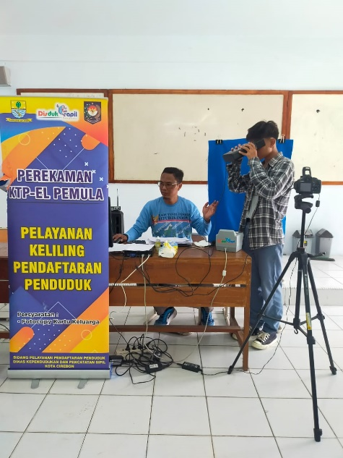
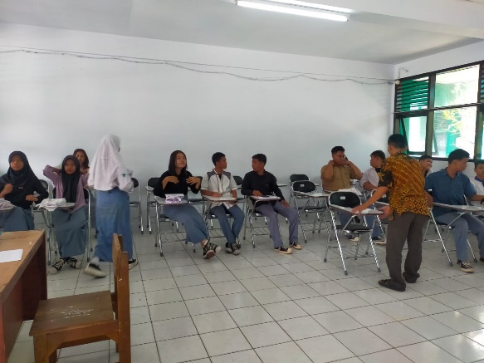

Kendala
- Terbatasnya personil/petugas yang harus melaksanakan pelayanan di Dinas dan pelayanan keliling di luar kantor.
- Tingkat partisipasi siswa dalam perekaman KTP-el Pemula setiap sekolah berbeda-beda. Siswa wajib rekam yang ada dalam data tidak semuanya bersedia direkam di sekolah, dengan berbagai alasan antara lain : menolak direkam atau direkam di lain waktu sesuai saran orang tua, dan lain-lain. Keterangan lainnya dari sekolah terdapat siswa yang sudah melakukan perpindahan domisili ke luar kota, sudah lulus/sudah tidak bersekolah di sekolah tersebut, meninggal dan/atau sudah memiliki KTP-el (sudah melakukan perekaman di kecamatan).
- Peralatan perekaman KTP-el masih kurang memadai.

Solusi
- Membagi petugas yang ada untuk melakukan pelayanan di Dinas dan pelayanan keliling (pelayanan di luar kantor), sehingga pelayanan adminduk sehari-hari di dinas tidak terganggu.
- - Dinas dan sekolah memberikan edukasi kepada siswa/i terkait pentingnya identitas penduduk, khususnya dalam mendukung pelaksanaan Pemilu 2024.
- Komitmen dengan sekolah untuk mengijinkan siswa/i diperbolehkan mengenakan baju bebas (sopan dan rapi) dan bagi siswi diperbolehkan mengenakan kerudung/jilbab bebas, serta bila diperlukan boleh memakai make up pada saat perekaman KTP-el, diberi keleluasaan seperti pada saat siswa/i melakukan perekaman di luar sekolah, sehingga siswa/i yang direkam puas dengan hasil foto perekaman.
- Sekolah mengarahkan siswa/i yang belum perekaman di sekolah untuk segera melakukan perekaman KTP-el di kecamatan masing-masing.
- Pengadaan alat-alat perekaman secara bertahap menyesuaikan dengan anggaran.

Kesimpulan/Rekomendasi
Kegiatan Perekaman KTP-el Pemula di SMA/SMK/MA bagi penduduk Kota Cirebon telah dilaksanakan pada tanggal 9-12 Januari 2024. Dalam rangka upaya perbaikan dan peningkatan pelaksanaan kegiatan di masa mendatang perlu ada upaya dan tindak lanjut :
- Sekolah dalam hal ini wakil kepala sekolah bidang kesiswaan/guru penghubung malakukan koordinasi internal secara maksimal, antara lain berkoordinasi dengan petugas tata usaha, wali kelas masing-masing dan guru yang mengajar pada hari pelayanan, sehingga pada waktunya sekolah dapat memobilisasi/menghadirkan siswa/i yang akan direkam secara maksimal sesuai data yang diberikan oleh Dinas Kependudukan dan Pencatatan Sipil Kota Cirebon. Selanjutnya siswa/i yang belum melakukan perekaman KTP-el di sekolah diarahkan/diijinkan sekolah untuk melakukan perekaman KTP-el di kecamatan masing-masing.
- Perlu dilakukan koordinasi yang lebih intens antara Dinas Kependudukan dan Pencatatan Sipil Kota Cirebon dengan Kantor Cabang Dinas Wilayah X Dinas Pendidikan Provinsi Jawa Barat dan Kepala Sekolah SMA/SMK/MA lokasi wajib rekam KTP-el.
- Di samping dukungan dari sekolah, keberhasilan kegiatan perekaman KTP-el Pemula di SMA/SMK/MA yang dilakukan oleh Dinas Kependudukan dan Pencatatan Sipil Kota Cirebon sangat tergantung pada tingkat pemahaman dan kesadaran siswa/i wajib rekam maupun orang tuanya untuk melakukan perekaman KTP-el Pemula di sekolah, sehingga tingkat partisipasi siswa/i dalam kegiatan perekaman KTP-el Pemula di SMA/SMK/MA tinggi.

